Eventos del Nivel de Grado de la Revolución de Texas
Unidad 5: La Revolución de Texas

Nombre: |  | Fecha: |  | Periodo:

Instrucciones: Utiliza la información de la presentación para completar tu organizador gráfico sobre cada evento importante de la Revolución de Texas.
La batalla de Gonzales

Cuando | Dónde | Qué  El ___________________________________ de la Revolución de Texas

Por qué | El _____________________________________ fue ordenado _____________________________________ que México había prestado a la ciudad años antes. La gente ________________________________________________________________ y estalló una pelea.

Resultado | El ejército mexicano, en inferioridad numérica, estaba _______________________ __________________________________________________________________

Importancia | Esta batalla _____________________________________________________ _________________________________________________________________

La Consulta

Cuando | Dónde | Qué  Una reunión para debatir cuestiones relacionadas con _____________________________________________

Resultado | Los delegados no se ponían de acuerdo sobre si _______________________ ________________________________or un regreso a __________________ ______________________________________.  Creó un ____________________________________________________, un ejército bajo _____________________________________________ y una milicia bajo ___________________________________________.

El Álamo

Los texanos toman el Álamo | Cuando | Dónde

Qué | Los ________________________________ marcharon hacia San Antonio en _______________________________, sitiaron _________________ ______________________________________________, expulsándolos de la ciudad en ___________________________________________________

El asedio del Álamo  Cuando | Qué  Santa Anna llegó con ____________________________________ ________________________________________________________________  Tropas y civiles de Texas ___________________________________ ___________________________________________________________________  Santa Anna comenzó _____________________________________________ _________________________________________________________________

Quién | 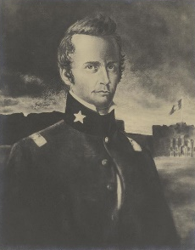  __________________ __________________: Comandó el ejército | 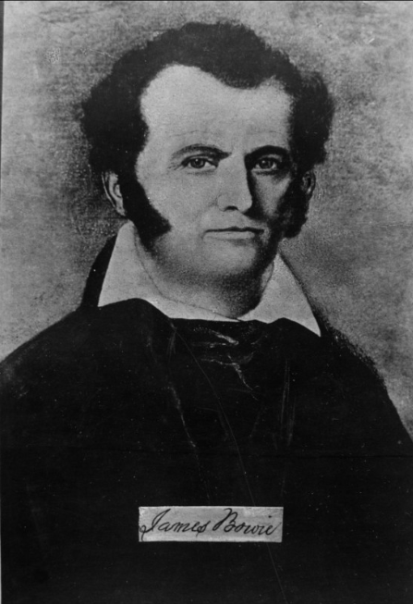  __________________ __________________: Comandó la milicia | 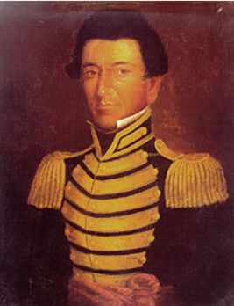  _______________________________: Un soldado tejano que actuaba como mensajero para Travis

La Batalla del Álamo | Cuando

Qué | Santa Anna lanzó _________________________________________  _____________________________________________________ fueron asesinados  El ejército de Santa Anna sufrió __________________________________ _________________________________________________________________

La Convención Constitucional de 1836

Cuando | Qué  __________________________________ presidió el comité que redactó el ______________________________________________________  Escribió el ______________________________________________________  Gobierno Provisional:  ____________________________________________:Presidente  ____________________________________________:Vicepresidente  ____________________________________________: Comandante del Ejército

La masacre de Goliad

Cuando | Dónde | Qué  El ejército texano bajo _________________________ ______________________ se rindió al ______ ___________________________________ el 19 de marzo  Casi todos los prisioneros texanos eran _____________ ___________________________________________________

El Raspón de la Fuga

Cuando | Qué  Los texanos ____________________________________________________________ como el ejército de Santa Anna _____________________________________________ ____________________________________________________________________

La Batalla de San Jacinto

Cuando | Qué  _____________________________________ luchó contra el ejército dividido de Santa Anna, _____________________________________________________________  Santa Anna estaba _________________________________________________

Los Tratados de Velasco

Cuando | Qué  Tratado público: Texas estaba _________________________________________ y la frontera sur estaba ____________________________________  Tratado privado: Santa Anna prometió ________________________ _____________________________________________________________________ (no cumplió su promesa)

